« Une Goutte
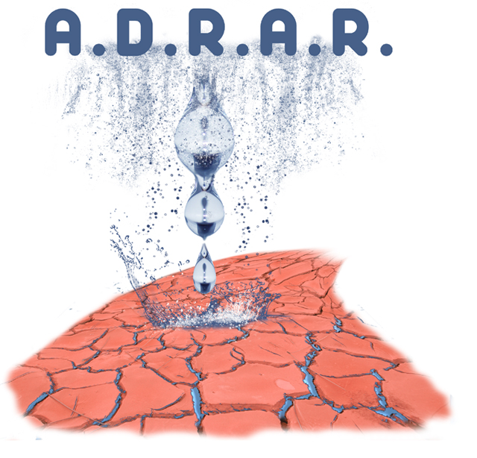
d’Eau…

Compte-rendu de l’Assemblée Générale Annuelle
du 1er Mars 2014

Début des travaux à 18h 30 - 68 personnes présentes, et 13 pouvoirs reçus.
1°) - Rapport moral de la Présidente Laure Neychens. Voir document en annexe.
Rapport voté à l’unanimité.

2°) – Rapport financier du trésorier Régis Chevalier. Voir document en annexe
Rapport voté à l’unanimité

3°) – Rapport de nos activités 2013 par la secrétaire Toinette Patru :

- Durant l’année, 6 réunions de C. A et 5 réunions de bureau, toujours dans une ambiance conviviale
- Informations passées aux adhérents, par mail quand c’est possible, ou par courrier : 5 fois
- Informations à nos partenaires, avec des photos : 3 fois
- Création de dossiers de subventions et de clôture de chantier
- Suivi des 2 chantiers (HSA et Vatovandana) par téléphone, mail et skype
- Préparation du voyage Madagascar 2014 : 8 membres ADRAR sont partis en Octobre
- En Août 2013 rencontre de notre partenaire malgache à Bordeaux (Olivier Rasoldier de l’Entreprise Energies Technologies)
- Septembre : rencontre à Paris sur 2 jours, de toutes les associations qui travaillent sur la construction de l’hôpital. Nous étions 7 membres de l’ADRAR.

Pour les nouveaux adhérents, Toinette reprend l’historique de nos actions sur Madagascar
qui se divisent en deux opérations distinctes pour 2013 :

- En partenariat avec l’Association Ankadibé, créée par Fara et dont le siège est à Nantes,
nous avons réalisé l’adduction en eau potable du village de Vatovandana, à 50 km au
nord de la capitale Antananarivo. Adduction effectuée par voie gravitaire.

« Une Goutte d’Eau »
Association pour le Développement Rural dans l’Autonomie et le Respect
Le Peyré 47700 Anzex France
Tél. 06 10 82 75 34 Mail : adrar-47@orange.fr

- 2 -
Suite compte rendu AG du 1er Mars 2013 - 2 -

Le maître d’œuvre sur place, Doudou frère de Fara à conduit les travaux réalisés par les villageois qui ont creusé des tranchées sur 4.5 Km, puis passé les câbles. Ils ont aussi
construit le château d’eau et les bornes fontaines près des habitations.

L’eau est arrivée au village en Juin 2013 à la plus grande joie de tous ! Finie la descente acrobatique à la source !

- L’hôpital H S A de Mananjary est notre 2e dossier. Hôpital en construction pour les pauvres, où nous avons réalisé l’adduction en eau potable :
- Un forage à 47 m en 2012
- En 2013 Installation par l’Entreprise que nous avions choisie ENERGIES
TECHNOLOGIES, d’une pompe solaire remontant l’eau sur 80 m de haut et 150 m
de distance jusqu’au château d’eau de 13 m construit par le Maître d’œuvre, supportant
deux cuves de 10 000 litres chacune
- Panneaux photovoltaïques alimentant la pompe
- Automatisation de l’installation, niveau de régulation des cuves, pilotage de la pompe,
Alarme, etc.…

L’installation a été terminée avec succès, au moment où les membres de notre délégation arrivaient sur site fin Octobre : ils ont pu boire au robinet la seule eau potable de Mananjary !

Concernant HSA, il est intéressant de noter que des liens d’entraide et d’amitié se sont liés avec
les autres associations qui travaillent sur la construction de l’hôpital HSA de Mananjary. Et notre
venue lors la réunion à Paris a consolidé cette entraide qui se traduit par :

- La plaque remerciements réalisée gracieusement par l’AREHSAM de la Réunion
- Les plans du futur château d’eau, de notre prochain projet Mamory, sont en cours d’élaboration, pour nous être agréables, par les architectes de l’hôpital HSA
- Les plans des fondations de ce futur château d’eau sont élaborés à titre amical par l’ingénieur béton de l’hôpital de Mananjary.
- Energies Technologies a été choisie pour réaliser l’AEP de Mamory
- E S F, partenaire important et bénévole de l’hôpital HSA, essaie de nous trouver le groupe électrogène que nous n’avons pas pu fournir par manque de finances.

4°) – Rapport de voyage et projets 2014 par Claude BINET.

A l’appui du film réalisé par Laure Carraz, Claude revient sur le voyage des 8 membres
ADRAR en Octobre 2013 à Madagascar, en rappelant que tous les frais (avion et hébergements)
étaient à la charge de chacun, l’association prenant en charge la location du minibus.

Suite compte rendu AG du 1er Mars 2013 - 3 -

A Vatovandana, le groupe a été chaleureusement accueilli pour l’inauguration officielle de l’arrivée
de l’eau : Fanfare, discours, danses et réjouissances étaient au menu.

A Mananjary, également inauguration de l’arrivée l’eau, en présence de l’Evêque, et pose de la plaque
de remerciements avec les coordonnées de nos partenaires qui ont participé à ce financement.

Les projets 2014 :

- HSA Mananjary, nous allons maintenant préparer l’assainissement de l’hôpital. L’équipe est revenue avec les renseignements techniques qui vont permettre de préparer un dossier, demander des devis et ensuite de monter des demandes de subvention. L’assainissement pourrait avoir lieu début 2015.

- A E P Mamory. En 2012 déjà nous avions rencontré les responsables du village qui nous avaient quasiment implorés de les aider pour leur apporter l’eau. Le problème est que la source est en contrebas des 2 hameaux du village, donc la solution gravitaire est impossible.
Ayant réussi notre opération HSA avec Energies Technologies, nous envisageons donc de leur confier l’AEP de Mamory, pour la pompe et les panneaux solaires et en partenariat avec les villageois, qui sous la conduite de Doudou, Maître d’œuvre de l’Association Ankadibé, assureront la construction des bâtis, à savoir : château d’eau, bornes fontaines, ainsi que creuser les tranchées pour le passage des canalisations.
L’équipe a rapporté les données techniques, nous avons le devis de Energies Technologies. Il nous reste à monter les dossiers de demande de subventions.
L’assemblée approuve notre engagement sur ce projet.

Nos adhérents sont enthousiasmés et après plusieurs interventions et commentaires de l’assistance, nous encouragent dans nos projets.
Nous récoltons d’ailleurs 14 adhésions supplémentaires.

5°) – Laure Neychens, qui dans son rapport a annoncé son retrait du poste de présidente, lance un appel pour l’entrée au C A de nouveaux membres.

Nous accueillons avec joie l’arrivée de Maïté DUSTRIT,
Jacqueline LAURENT et
Gilberte SAINT MARC

20 H 30 - La séance est levée.

Nous passons à l’apéro, avant le repas malgache préparé comme l’an dernier par Scarlette :
Beau succès !
****************

